**EmulsiV**

**Índice:**

1

**1 Simulador** 2

1.1 Introducción 2

1.2 Interfaz 2

1.3 Memorias Caché 2

1.4 Pipeline 2

1.5 Entrada Salida 2

1.6 Trabajo con el simulador 2

2

**2 Instalación y Ejecución** 2

3

**3 Aspectos Destacables y Limitaciones** 2

4

**4** **Referencias** 2

**1 Simulador:**

**1.1 Introducción:**

Este documento se dedicará a la exploración del simulador del estándar RISC-V, EmulsiV. EmulsiV es un simulador web de código abierto escrito principalmente en JScript.

Este simulador es bastante sencillo, más pensando como ejemplo académico que como herramienta para probar código, siendo que viene con una serie de ejemplos precargados que son los únicos programas que se pueden cargar en un principio.

**1.2 Interfaz:**

Este simulador solo cuenta con una interfaz, conteniendo esta todos los apartados y puntos del simulador, para trabajar con todos y cada uno de los ejemplos solo se cuenta con esta única página. Sin embargo algunos de los apartados de la misma cambian a lo largo de la ejecución: como el apartado de ejecución segmentada que a medida que se ejecuta el código este cambia siguiendo la misma ejecución.

**1.3 Memorias Caché:**

Aunque este simulador cuenta con un pequeño apartado para la visualización del contenido de la memoria, no cuenta con una implementación de memorias caché.

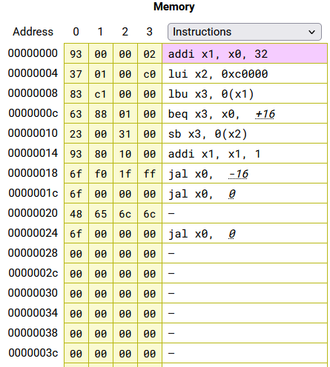Figura 1.1 (Apartado para el contenido de la memoria principal)

**1.4 Pipeline:**

Este simulador cuenta con una implementación de ejecución segmentada, este apartado es muy gráfico en el que se sigue la ejecución paso a paso. Sin embargo, este apartado es el corazón del simulador y por tanto no se puede ni configurar ni desactivar.

Figura 1.2

**1.5 Entrada Salida:**

Como aspecto interesante, en este simulador se ha implementado un sistema de entrada y salida por interrupciones con unos periféricos definidos. Sin embargo, se trabaja de una manera transparente y no se muestran ni el proceso ni los registros de control involucrados, si no que simplemente se salta al tratamiento de la interrupción.

Figura 1.3

**1.6 Trabajo con el simulador:**

El trabajo con este simulador es plenamente teórico, consistiendo en las pruebas de las que han dispuesto los desarrolladores, casi como herramienta de enseñanza con una serie de ejemplos precompilados para introducir el concepto. No como una herramienta con la que jugar con libertad e intentar explotar los límites del estándar. También, relacionado a esto, no parece preparado para la depuración y edición de código.

**2 Instalación y Ejecución:**

Este simulador está disponible en el enlace oficial, por lo que no sería necesario realizar ningún proceso de instalación ni configuración previos.

Por otro lado, podremos recoger el código fuente y subirlo sobre un servidor para trabajar sin conexión con estos sencillos pasos. Primero clonamos el repositorio (enlace oficial en la sección de Documentación), y ejecutamos la sentencia “npm install” dentro del directorio principal que acabamos de clonar, para iniciar la configuración del servidor local que vamos a usar.

Figura 2.1

Una vez configurado el servidor lo único que tenemos que hacer es arrancarlo para poder acceder al simulador. Esto se hace ejecutando la sentencia “npm start”.

Figura 2.2

Una vez hecho esto si todo ha ido correctamente, usando una de las direcciones que nos devuelve podremos conectarnos al servidor local que hemos lanzado donde se encontrara el simulador ya preparado.

**3 Aspectos Destacables y Limitaciones**

Al tratarse de un simulador que se ejecuta sobre un entorno web podríamos decir tanto que tiene ventajas como desventajas, por ejemplo: por una parte, no existe una instalación para el usuario, sin embargo, el proveedor tendrá que dar soporte a la cantidad de usuarios que se presenten, lo que puede ser problemático dependiendo de la cantidad de usuarios que interactúen al mismo tiempo.

Por otro lado, el mayor problema que presenta este simulador es la limitación del mismo: no se puede editar el código, ni trabajar con otro código que no nazca de los ejemplos, y luego, aunque cuenta con varios puntos interesantes como pueden ser las interrupciones y la ejecución segmentada. Cuenta con una escasa posibilidad de configuración sobre las mismas y sobre el entorno en general.

# Referencias

|  |  |
| --- | --- |
| [1] | RISC-V, «Ratified RISC-V Specifications,» [En línea]. Available: https://lf-riscv.atlassian.net/wiki/spaces/HOME/pages/16154769/RISC-V+Technical+Specifications. |
| [2] | ESEO-Tech, «Repositorio Oficial EmulsiV,» [En línea]. Available: https://github.com/ESEO-Tech/emulsiV. |
| [3] | ESEO-Tech, «Documentación Oficial EmulsiV,» [En línea]. Available: https://eseo-tech.github.io/emulsiV/doc/. |